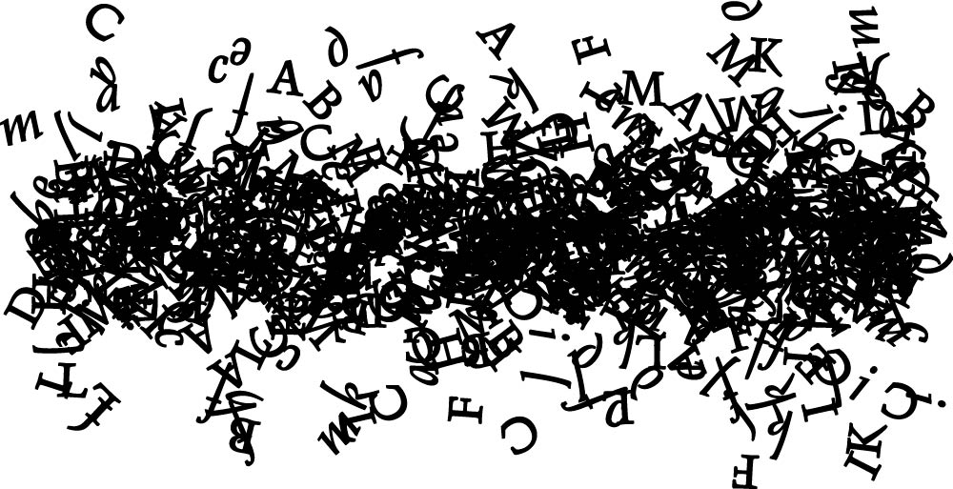

Les 1: Introductie:
Je docent laat je een PowerPointpresentatie zien.
- Ga naar de website http://pacificnoordwestboomoctopus.weebly.com/
- Beantwoord per 2 in de onderstaande tabel de vragen over de Pacific Noordwest Boom Octopus (Pacific Northwest Tree Octopus)

Waar leeft hij?
Wat is zijn grootte?
Hoe beweegt hij zich door de bomen?
Welke kleur heeft hij?
Waarom is het een bedreigde diersoort?
Geef 2 voorbeelden van acties die wij mensen kunnen ondernemen om te helpen met het beschermen van het beestje:

